新 书 推 荐
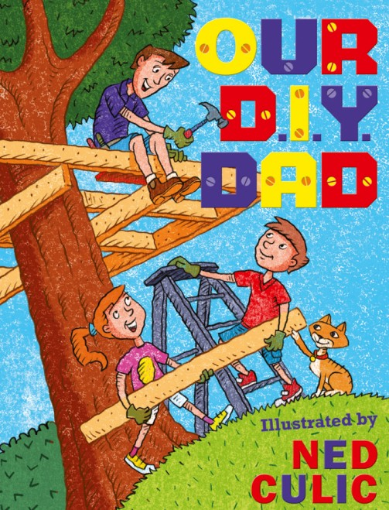
中文书名：《能干的爸爸》
英文书名：OUR D.I.Y. DAD
作 者：Ned Culic
绘 者：Ned Culic
出 版 社：Hachette Australia
代理公司：ANA
出版日期：2012年9月
页 数：34页
类 型：3-5岁儿童绘本

内容简介：

今天是不寻常的一天。爸爸早早地把家人都叫醒，他今天有个宏伟的计划——在树上建一间小木屋，需要全家一起来参与。这听起来太神奇了，他们将怎样建起这间小木屋呢？

这个过程非常复杂，但爸爸早就已经计划好了！吃过丰盛的早餐之后，爸爸带着一家人前往城里的商店买了许多需要用到的建筑材料：有木材、绳子、铁锤、钉子……回到家里，大家都一起热火朝天地干起活来。大家相互配合，为爸爸做好辅助工作。爸爸先搭好基本的结构，然后在表面铺上木板，然后小心翼翼地安上窗户，最后再向里面添置好家居，安上梯子。大家看着逐渐成形木屋，感到非常兴奋，也很有成就感。忙活了一天，这项由爸爸带领的杰作终于完成了。夜幕降临，大家在新建的小木屋中美美地睡去。

这个小故事从头到尾洋溢家庭中团结互助的温馨氛围，非常适合家人一起阅读。本书的画面简洁生动，文字也幽默而富有表现力，很容易将读者带入书中的世界。说不定，我们还能从中故事里获得启发，让我们自己也动手创造吧！

作者简介：

尼德·库里克(Ned Culic) 是澳大利亚最著名的绘本插画家。走出校园后，尼德最初是在墨尔本一家顶级广告公司工作，创作了许多经典的形象，在全澳大利亚，乃至全世界都颇有影响力。他设计的通告牌、邮票、图书封面、体恤衫等等都是那么抓人眼球，他的名字也时常出现在世界各地各大设计类报纸、杂志和出版物上面。

对于离开平面设计领域，进入儿童绘本出版，尼德感到非常兴奋，更多信息请浏览他的个人网页：www.nedculic.com。

内文图画：

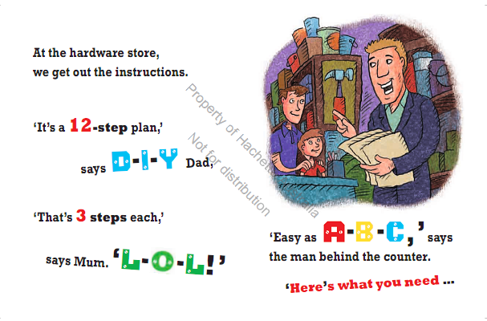

谢谢您的阅读！
请将回馈信息发至：晋西影(Cynthia Jin)
安德鲁﹒纳伯格联合国际有限公司北京代表处
北京市海淀区中关村大街甲59号中国人民大学文化大厦1705室, 邮编：100872
电 话：010-82509406
传 真：010-82504200
Email：Cynthia@nurnberg.com.cn
网 站：Http://www.nurnberg.com.cn

